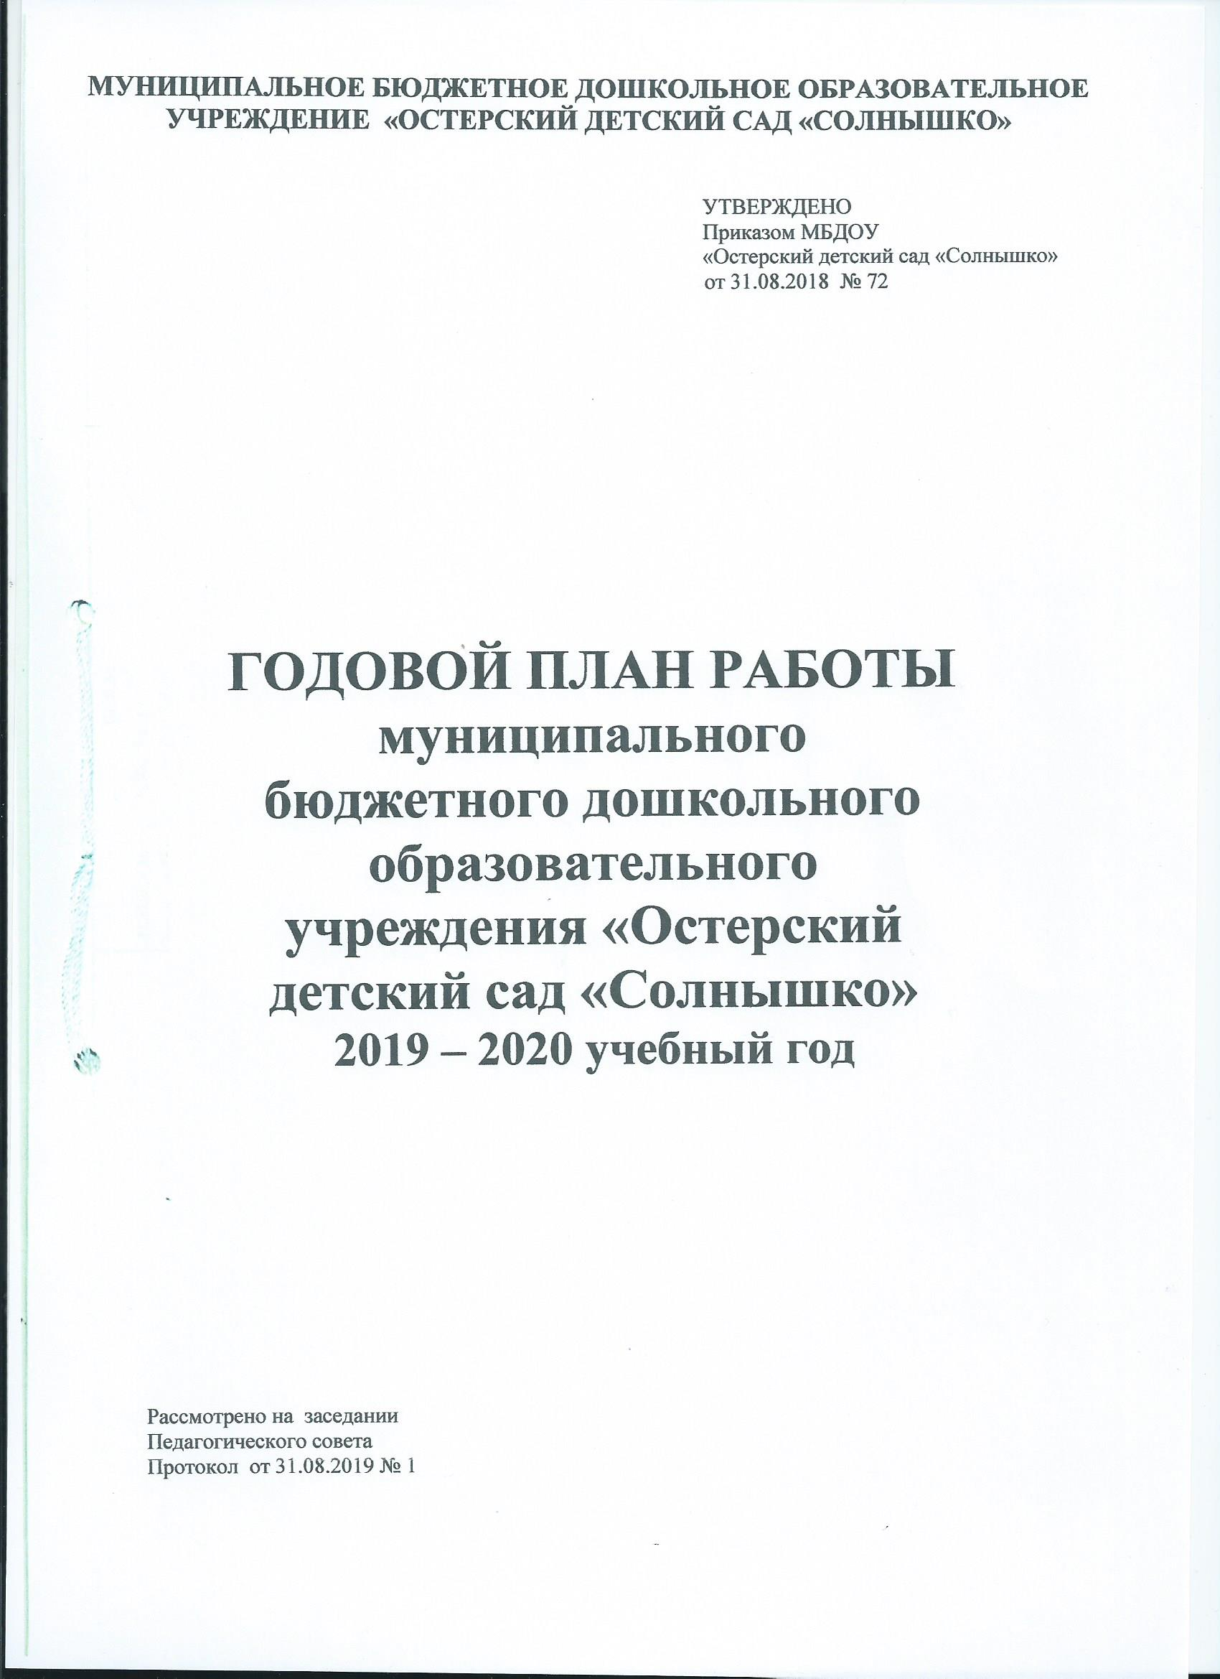

Утверждено

приказом МБОУ

«Астапковичская средняя школа»

от 31.08.2023 г. № 151-о

**П Р А В И Л А**

**внутреннего распорядка воспитанников**

**дошкольной группы «Мишутка»**

**структурного подразделения**

**муниципального бюджетного общеобразовательного учреждения «Астапковичская средняя школа»**

Приняты на заседании

Педагогического совета Приняты с учетом мнения

Протокол от 31.08.2023 г.№ 1 Совета родителей (законных

представителей)

Протокол от 30.08.2023 г. № 1

**I. Общие положения**

1.1. Настоящие правила внутреннего распорядка воспитанников дошкольной группы «Мишутка» структурного подразделения муниципального бюджетного общеобразовательного учреждения «Астапковичская средняя школа» (далее – Правила) разработаны в соответствии с Федеральным законом от 29.12.2012 г. №273-ФЗ «Об образовании в Российской Федерации»

Сан ПиН 2.4.1.3049-13 «Санитарно-эпидемиологические требования к устройству, содержанию и организации режима работы ДОО», Уставом муниципального бюджетного общеобразовательного учреждения «Астапковичская средняя школа».

1.2.Настоящие Правила внутреннего распорядка воспитанников дошкольной группы муниципального бюджетного общеобразовательного учреждения «Астапковичская средняя школа»(далее – дошкольная группа) разработаны с целью обеспечения комфортного и безопасного пребывания детей в дошкольной группе, а также успешной реализации целей и задач образовательной деятельности, определенных в Уставе ОУ, и определяют режим образовательного процесса, внутренний распорядок воспитанников и защиту их прав.

1.3. Настоящие Правила принимаются педагогическим советом, утверждаются директором ОУ на неопределенный срок.

1.4. Настоящие Правила являются обязательными для исполнения всеми

участниками образовательных отношений.

1.5. При приеме воспитанников администрация ОУ обязана ознакомить их

родителей (законных представителей) с настоящими Правилами.

1.6. Копии настоящих Правил размещаются на информационных стендах, а также на официальном сайте ОУ во вкладке Дошкольная группа в сети Интернет.

1.7. Администрация, педагогический совет, общее собрание работников ОУ, а также совет родителей воспитанников имеют право вносить предложения по усовершенствованию и изменению настоящих Правил.

**II. Режим работы дошкольной группы**

2.1. Режим работы ДОУ и длительность пребывания в ней воспитанников

определяется Уставом ОУ.

2.2. Дошкольная группа работает с 7.00 до 19.00 часов. Выходные дни – суббота, воскресенье, праздничные дни.

2.3.Дошкольная группа работает в соответствии с утвержденным общим расписанием организованной образовательной деятельности, планом воспитательно-образовательной работы и режимом, составленным в соответствии с возрастными и психологическими особенностями воспитанников.

2.4.Администрация ОУ имеет право приостановить учебно-воспитательный процесс группы в случае необходимости в летний период (на время ремонта и др.)

2.5.Основу режима образовательного процесса в ОУ составляет установленный распорядок сна и бодрствования, приема пищи, гигиенических и оздоровительных процедур, организованной образовательной деятельности (далее –ООД), прогулок и самостоятельной деятельности воспитанников.

2.6.Расписание ООД составляется в соответствии с Сан ПиН 2.4.1.3049 –13 «Санитарно-эпидемиологические требования к устройству, содержанию и организации режима работы ДОО», утвержденные постановлением от 15.05.2013 г. № 26 (далее - Сан ПиН 2.4.1.3049 - 13)

2.7.Прием детей в ОУ осуществляется с 07.00 до 19.00 часов.

2.8.Родители (законные представители) обязаны забирать воспитанников из дошкольной группы до 19.00 часов.

2.9.В случае если родители (законные представители) не могут лично забрать ребенка, то заранее оповещают об этом администрацию ОУ, а также о том, кто из тех лиц, на которых оформлена доверенность родителей (законных представителей), будет забирать ребенка в данный конкретный день.

2.10. Родители имеют право принимать активное участие в жизни группы:

▪ участие в праздниках и развлечениях, родительских собраниях;

▪ сопровождение детей на прогулках, экскурсиях за пределами

▪ работа в Совете родителей.

**III. Здоровье воспитанников**

3.1.Контроль утреннего приема детей в дошкольную осуществляет воспитатель.

3.2.Выявленные больные или с подозрением на заболевание воспитанники в дошкольную группу не принимаются. Заболевших в течение дня детей изолируют от здоровых (временно размещают в изоляторе) до прихода родителей (законных представителей) или направляют в лечебное учреждение.

3.3. Родители (законные представители) обязаны приводить ребенка в дошкольную группу здоровым и информировать воспитателя о каких-либо изменениях, произошедших в его состоянии здоровья дома.

3.4.При наличии у ребенка аллергии или других особенностей здоровья и развития, то родители (законные представители) должны поставить в известность воспитателя и предоставить соответствующее медицинское заключение. 3.5.Родители (законные представители) должны своевременно сообщить о невозможности прихода ребенка по болезни или другой уважительной причине. 3.6. Ребенок после перенесенного заболевания или не посещающий дошкольной группы более 5 календарных дней должен иметь справку от врача с данными о состоянии здоровья с указанием диагноза, длительности заболевания, сведения об отсутствии контакта с инфекционными больными.

3.7.В случае длительного отсутствия ребенка в дошкольной группе по каким-либо обстоятельствам родителям (законным представителям) необходимо написать заявление на имя директора школы о сохранении места за ребенком с указанием периода и причин его отсутствия.

**IV. Внешний вид и одежда воспитанников**

4.1.Ребенок должен быть одет в соответствии с временем года.

4.2.Родители (законные представители) обязаны приводить ребенка в опрятном виде, чистой одежде и обуви.

4.3.Если внешний вид и одежда воспитанника неопрятны, воспитатель вправе сделать замечание родителям (законным представителям) о надлежаще уходе за ребенком.

4.4.В группе у каждого воспитанника должна быть сменная обувь с фиксированной пяткой (желательно, чтобы ребенок мог снимать и надевать ее самостоятельно), сменная одежда, в т.ч. с учетом времени года, расческа, личные гигиенические салфетки (носовой платок), спортивная форма, чешки, головной убор (в теплое время года).

4.5.Порядок в специально организованных раздевальных шкафах для хранения обуви и одежды воспитанников поддерживают их родители (законные представители).

4.6.Во избежание потери или случайного обмена вещей родители (законные представители) воспитанников маркируют их.

4.7.В шкафу у каждого воспитанника должно быть два пакета для хранения чистого и использованного белья.

4.8.Родители (законные представители) должны ежедневно проверять содержимое шкафов для одежды и обуви, в т.ч. мешков для хранения чистого и использованного белья, а также еженедельно менять комплект спортивной одежды.

**V. Обеспечение безопасности**

5.1. Родители (законные представители) должны своевременно сообщать воспитателям групп об изменении номера телефона, места жительства и места работы.

5.2. Для обеспечения безопасности родители (законные представители) должны

лично передавать и забирать ребенка у воспитателя.

5.3. Самостоятельный приход воспитанника в дошкольную группу не допускается. ОУ не несет ответственности за воспитанников, не переданных лично воспитателю.

5.4.Воспитателям категорически запрещается отдавать воспитанников лицам в нетрезвом состоянии, отпускать воспитанников одних по просьбе родителей (законных представителей), отдавать воспитанников незнакомым лицам без доверенности от родителей (законных представителей).

5.5. Посторонним лицам запрещено находиться в помещениях и на территории

дошкольной группы без разрешения администрации.

5.6.Во избежание несчастных случаев родителям (законным представителям) необходимо проверять содержимое карманов в одежде воспитанников на наличие опасных предметов.

5.7.Не рекомендуется надевать воспитанникам золотые и серебряные украшения, давать с собой дорогостоящие игрушки, мобильные телефоны, а также игрушки, имитирующие оружие.

5.8.Воспитанникам категорически запрещается приносить в дошкольную группу острые, режущие, стеклянные предметы, а также мелкие предметы (бусинки, пуговицы и пр.), таблетки и другие лекарственные средства.

5.9.Воспитанникам запрещается приносить в дошкольную группу жевательную резинку и другие продукты питания (конфеты, печенье, сухарики, напитки и пр.)

5.10. Запрещается курение в помещениях и на территории дошкольной группы.

5.11. Запрещается въезд на территорию дошкольной группы на личном автотранспорте или такси.

5.12. При парковке личного автотранспорта необходимо оставлять свободным

подъезд к воротам для въезда и выезда служебного транспорта на территорию дошкольной группы.

**VI. Организация питания**

6.1. В дошкольной группе обеспечивается гарантированное сбалансированное питание воспитанников с учетом их возраста, физиологических потребностей в основных пищевых веществах и энергии по утвержденным нормам.

6.2. Организация питания воспитанников возлагается на ОУ и осуществляется

его штатным персоналом.

6.3. Питание в дошкольной группе осуществляется в соответствии с примерным 10-дневным меню, разработанным на основе физиологических потребностей в пищевых веществах и норм питания воспитанников и утвержденного директором школы.

6.4. Меню в дошкольной группе составляется в соответствии с СанПиН 2.4.1.3049-13 «Санитарно-эпидемиологические требования к устройству, содержанию и организации режима работы дошкольных образовательных организаций».

Ежедневное меню утверждается директором школы, вывешивается на информационных стендах в раздевальных групп.

6.5. Контроль над качеством питания (разнообразием), витаминизацией блюд,

закладкой продуктов питания, кулинарной обработкой, выходом блюд, вкусовыми

качествами пищи, санитарным состоянием пищеблока, правильностью хранения,

соблюдением сроков реализации продуктов возлагается на руководителя ОУ.

**VII. Игра и пребывание воспитанников на свежем воздухе**

7.1. Организация прогулок осуществляется воспитателями дошкольной группы в соответствии с СанПиН 2.4.1.3049-13 "Санитарно-эпидемиологические требования к устройству, содержанию и организации режима работы дошкольных образовательных организаций".

7.2.Прогулки с воспитанниками организуются два раза в день в соответствии с Сан ПиН 2.4.1.3049-13.

7.3.Воспитанникам разрешается приносить в дошкольную группу личные игрушки только в том случае, если они соответствуют Сан ПиН 2.4.1.3049-13. Использование личных велосипедов, самокатов, санок в дошкольной группе запрещается в целях обеспечения безопасности других детей.

**VIII. Права воспитанников дошкольной группы**

8.1. Дошкольная группа реализует право воспитанников на бесплатное образование, гарантированное государством, в соответствии с Федеральными государственными образовательными стандартами дошкольного образования.

8.2. Воспитанники, посещающие дошкольную группу, имеют право на:

- предоставление условий для разностороннего развития с учетом возрастных и индивидуальных особенностей;

- своевременное прохождение комплексного психолого-медико-педагогического обследования в целях выявления особенностей в физическом и (или) психическом развитии и (или) отклонений в поведении;

- получение психолого-педагогической и социальной помощи;

- в случае необходимости обучение по адаптированной образовательной программе дошкольного образования;

- уважение человеческого достоинства, защиту от всех форм физического и психического насилия, оскорбления личности, охрану жизни и здоровья;

- свободное выражение собственных взглядов и убеждений;

- развитие творческих способностей и интересов, включая участие в конкурсах, смотрах-конкурсах, олимпиадах, выставках, физкультурных и спортивных мероприятиях;

- поощрение за успехи в образовательной, творческой, спортивной деятельности;

- бесплатное пользование необходимыми учебными пособиями, средствами

обучения и воспитания, предусмотренными реализуемой основной

образовательной программой дошкольного образования.

**IX. Поощрение и дисциплинарное воздействие**

9.1.Меры дисциплинарного взыскания к воспитанникам дошкольной группы не применяются.

9.2.Применение физического и (или) психического насилия по отношению к воспитанникам дошкольной группы не допускаются.

9.3.Дисциплина в дошкольной группе поддерживается на основе уважения человеческого достоинства всех участников образовательных отношений.

9.4.Поощрение воспитанников дошкольной группы за успехи в образовательной, спортивной, творческой деятельности проводится по итогам конкурсов, соревнований и других мероприятий в виде вручения грамот, дипломов, благодарственных писем, сертификатов.

**X. Разное**

10.1. Педагоги, специалисты, администрация обязаны эффективно сотрудничать с родителями (законными представителями) воспитанников с целью создания условий для успешной адаптации и развития детей.

10.2. По вопросам, касающимся развития и воспитания ребенка, родители (законные представители) воспитанников могут обращаться за консультацией к педагогам, специалистам, администрации в специально отведенное на это время.

10.3. Все спорные и конфликтные ситуации разрешаются только в отсутствии воспитанников.

10.4. Родители (законные представители) воспитанников могут присутствовать на родительских собраниях группы, которую посещает их ребенок, и на общих родительских собраниях ОУ, а также активно участвовать в воспитательно-образовательном процессе, оказывать посильную помощь при благоустройстве своего участка для организации летне-оздоровительной работы и прогулок в зимний период, совместных с детьми мероприятиях.